Atoo-Sync GesCom – Erreur Connue
ERREUR DANS LE JOURNAL ATOO-SYCN GESCOM :
L'index et la longueur doivent faire référence à un emplacement situé dans la chaîne.
Nom du paramètre : length
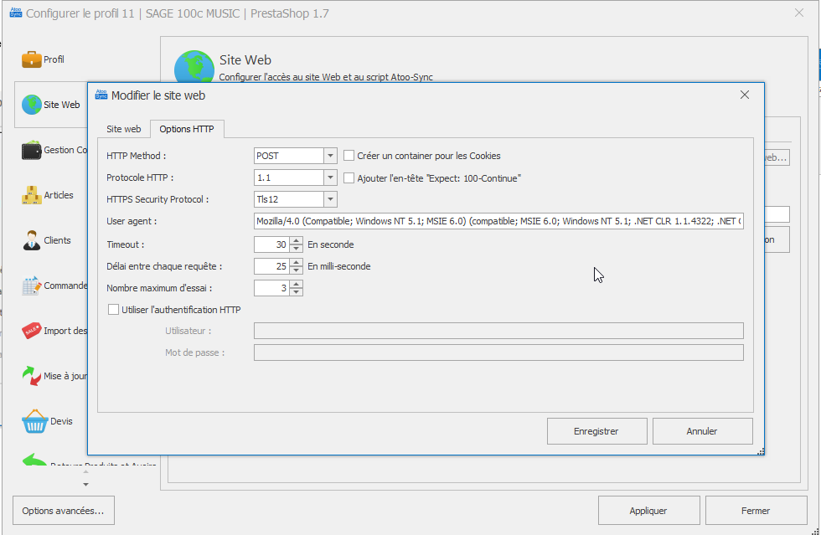
Modifier le User agent par « atoo » et tester la connexion au site
